5 | 2 | Lekcija 1: Planovi za praznike

5.2 Zadatak 1. Zimski praznici
U Hrvatskoj – božićni i novogodišnji blagdani su od 24. prosinca do 6. siječnja. Djeca ne idu u školu, a studenti ne idu na fakultet.
 |  | 
Badnjak (24.12.) | Božić (25.12.) | Silvestrovo (31.12.)

Što ti radiš za zimske praznike?
Idem na skijanje | Idem na more. | Idem posjetiti roditelje.
Idem u Europu. | Idem u Južnu Ameriku. | Odmaram.
Čitam knjige. | Gledam filmove. | Idem na klizanje.
Idem u New York. | Idem na koncerte. | Idem na sanjkanje.

| Odgovori na pitanja
1 | Kad su božićni i novogodišnji blagdani u tvojoj zemlji?
1 | -
2 | Što planiraš za božićne praznike?
2 | -
3 | Slaviš li ti i tvoja obitelj Božić? Kada slavite Božić?
3 | -
4 | Imaš li plan za Novu godinu?
4 | -
5 | Kamo ideš za Novu godinu?
5 | -
6 | Gdje planiraš slaviti Novu godinu?
6 | -

5.2 Zadatak 2. Planovi za praznike
🔊 Listen to dialogue one and complete the task.
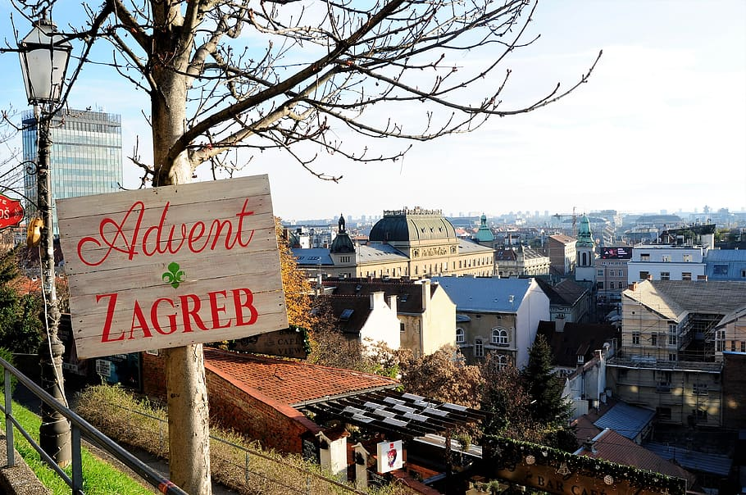 | 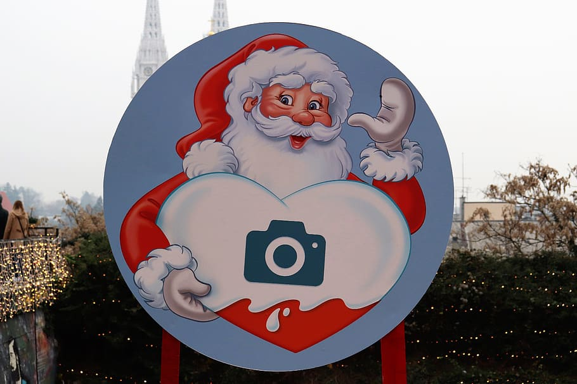

| Razumijevanje
1 | O čemu razgovaraju prijatelji?
1 | -
2 | Kamo oni planiraju ići za zimske praznike?
2 | -
3 | Kada oni planiraju ići na putovanje?
3 | -
4 | Kada oni planiraju povratak u Split?
4 | -
5 | Kamo sve želi ići James?
5 | -
6 | Što Luka želi raditi u Zagrebu?
6 | -
📄 Handout. Your instructor will share with you a Google slide presentation. Look at the activities/locations on the slides that one might do/visit during the holiday season, and answer the questions below. When you have your answers ready, talk with your classmates and compare answers. Where could you go all together?
1 | Kamo želiš ići – u koji grad?
1 | -
2 | Što želiš posjetiti i zašto?
2 | -
3 | Znaš li klizati?
3 | -

5.2 Zadatak 3. Planovi
🔊 Listen to dialogue two and complete the task.
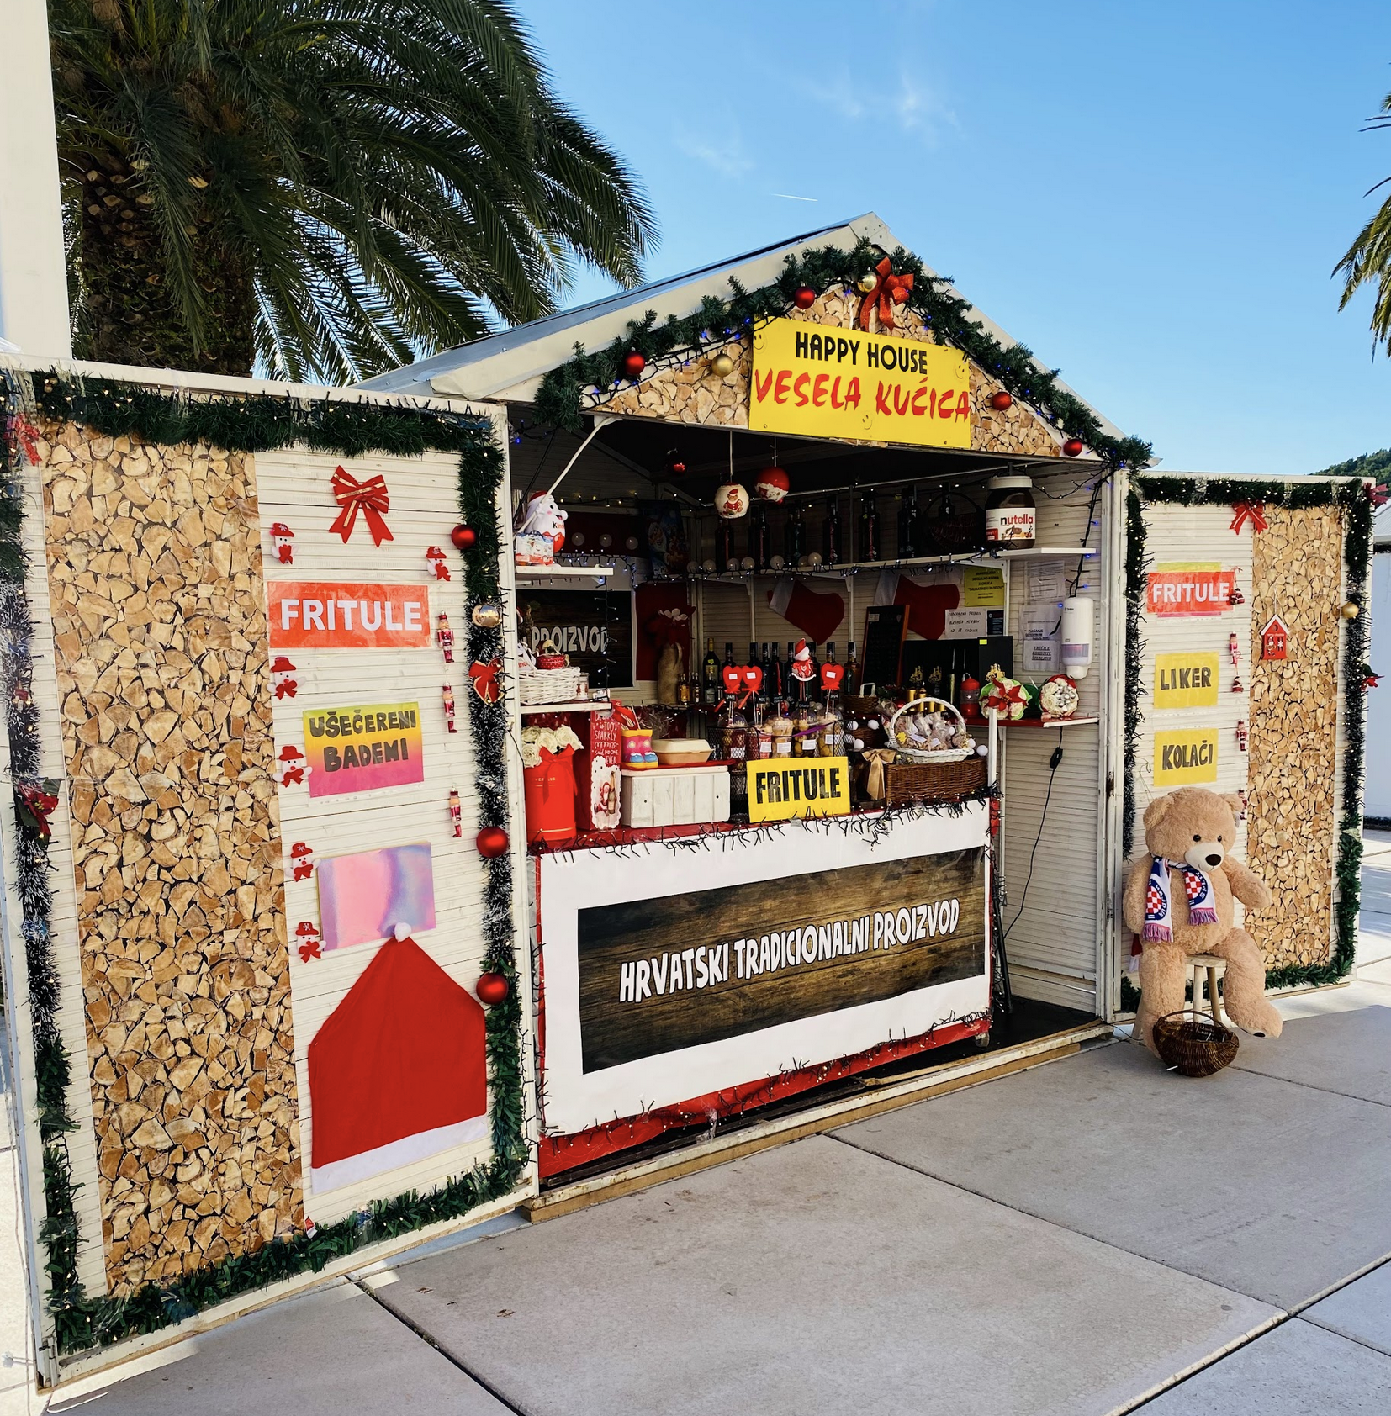 | 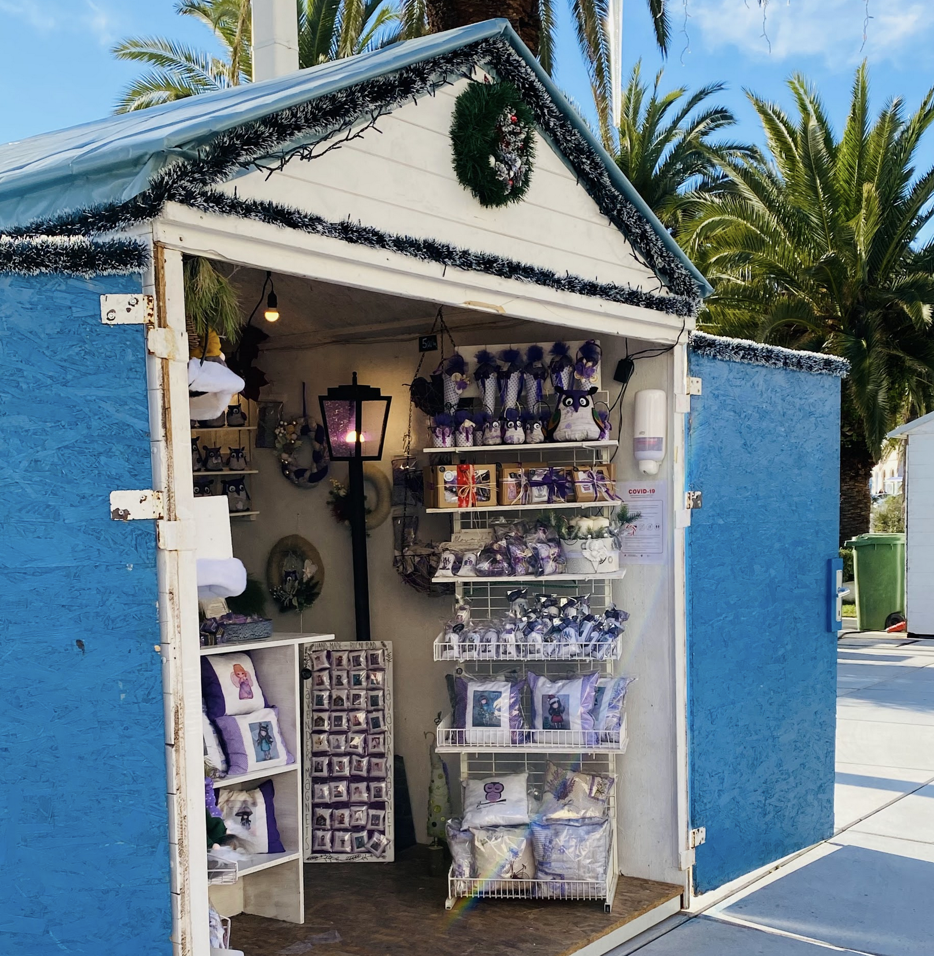

| Razumijevanje
1 | Što James planira za Božić?
1 | -
2 | Kamo idu prijatelji na Badnjak?
2 | -
3 | Kamo Matija želi ići?
3 | -
4 | Želi li James ići na kućice?
4 | -

| Osobna pitanja
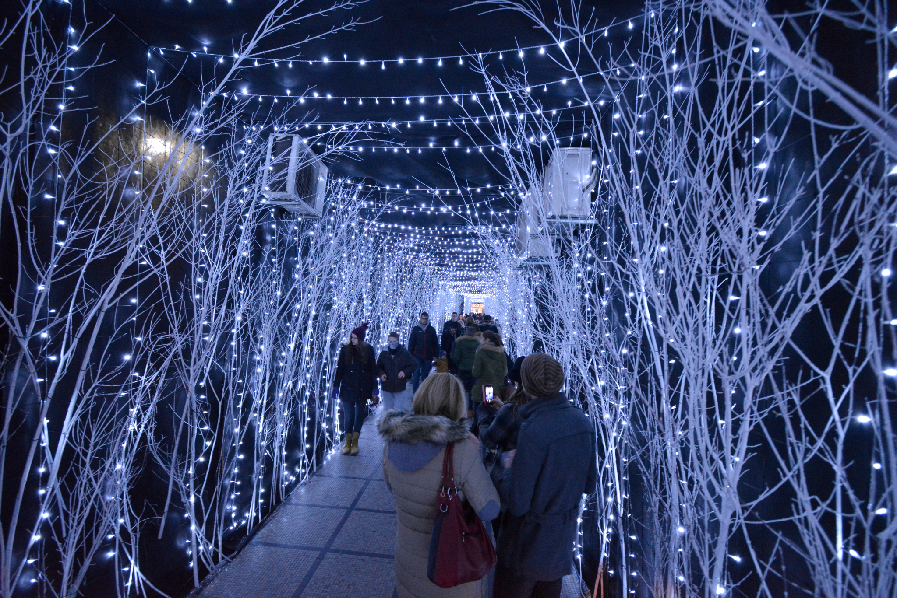 | 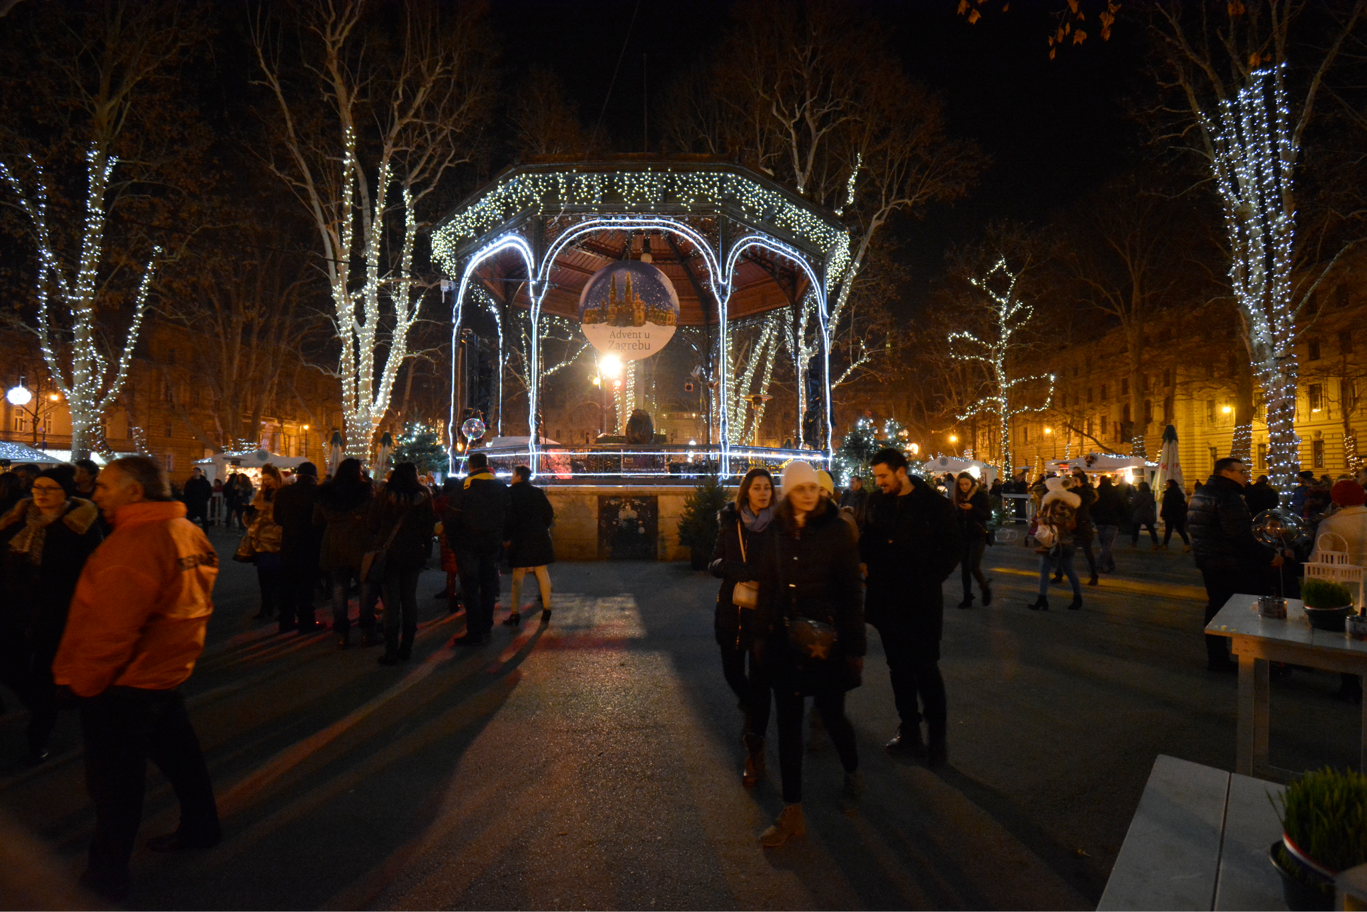
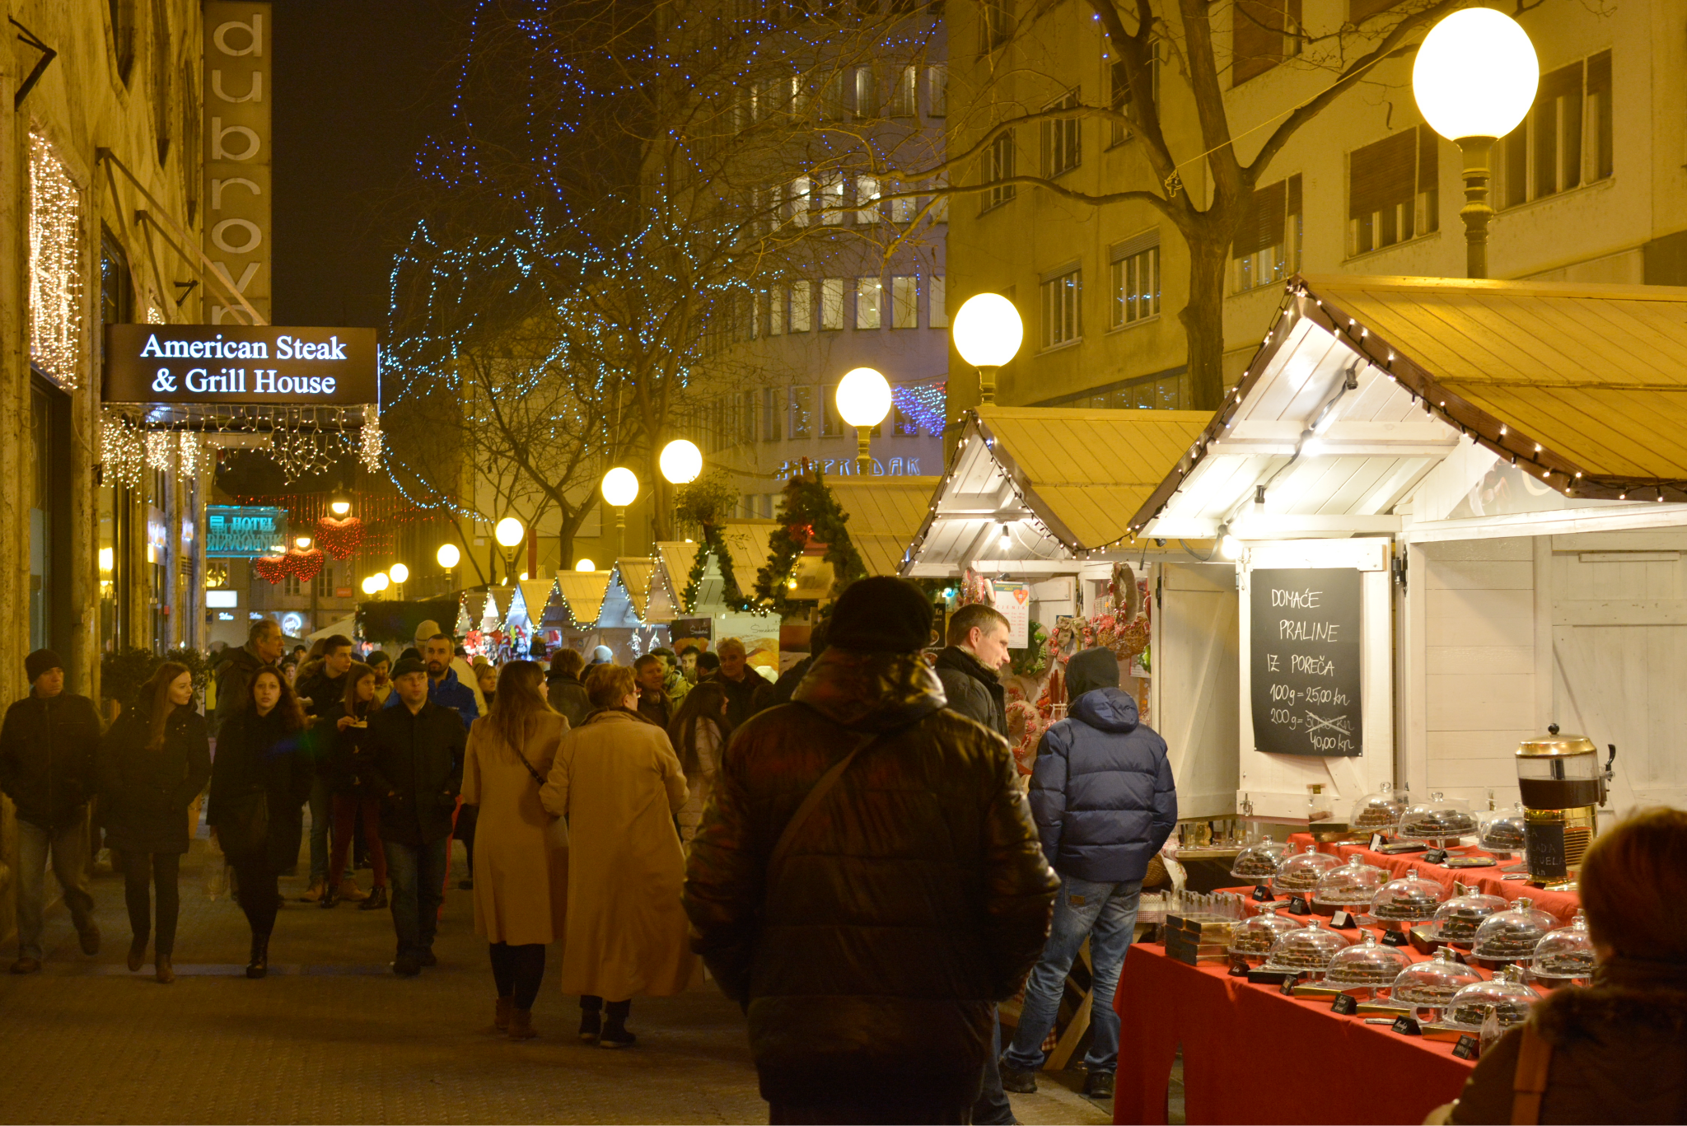 | 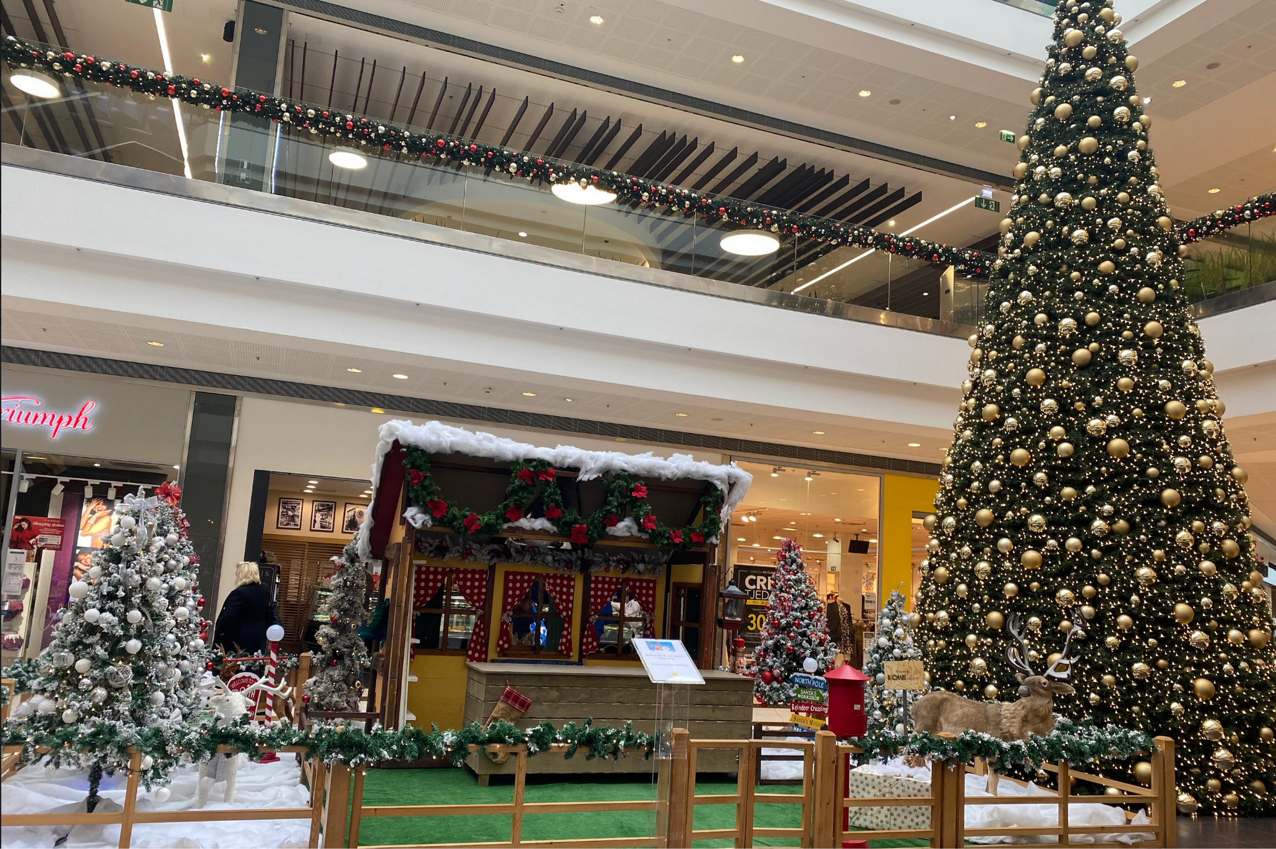

1 | Ima li u tvojem gradu nešto slično kao u Splitu za Božić?
1 | -
2 | Što ti radiš na Badnjak i na Božić?
2 | -
3 | Što ti misliš o kućicama u Splitu?
3 | -
4 | Kakav je Advent u Zagrebu?
4 | -

5.2 Zadatak 4. Laurini planovi
🔊 Listen to dialogue three and complete the task.
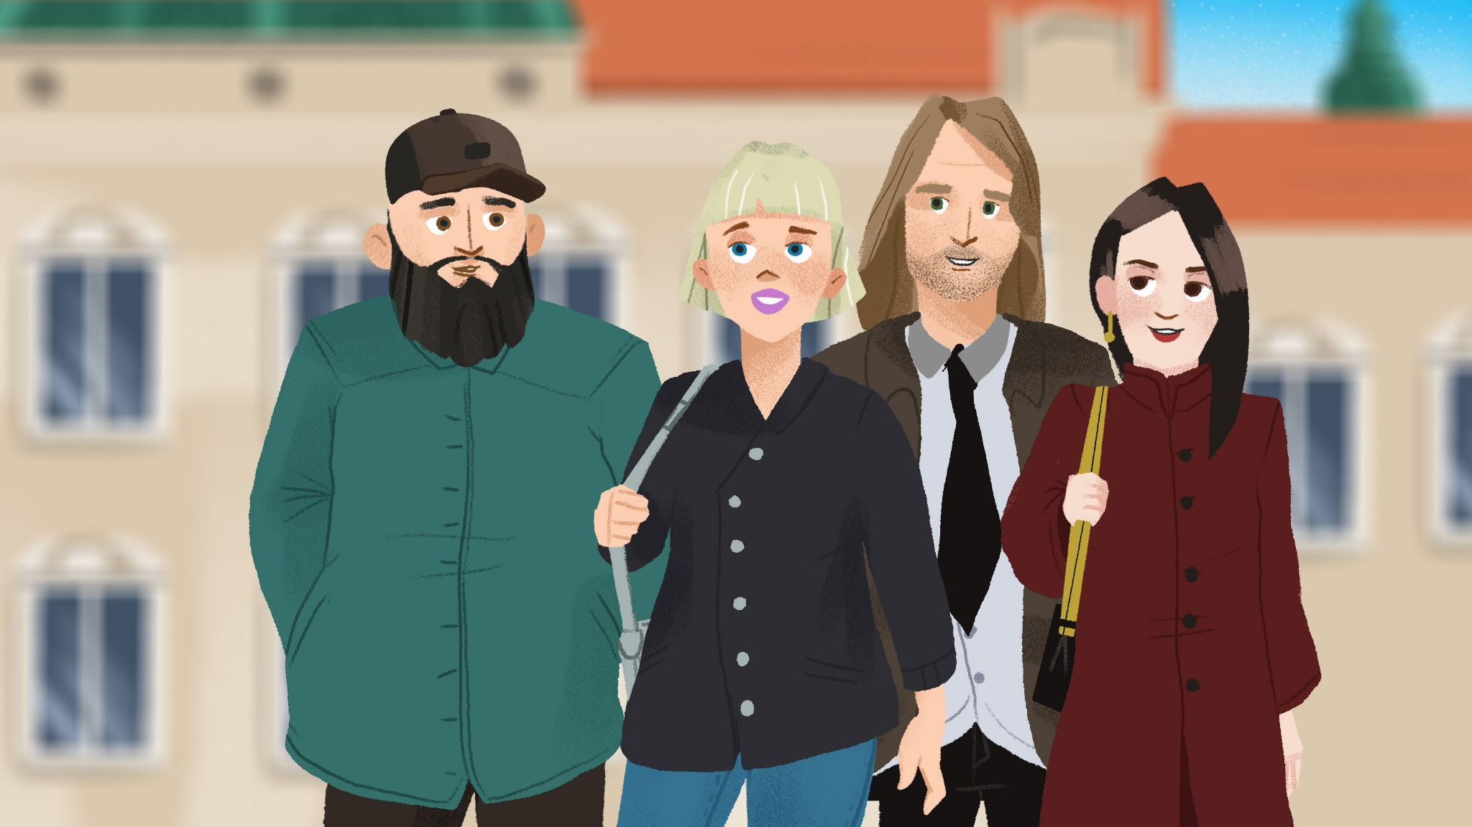

| Razumijevanje
1 | Što radi Laura za Božić?
1 | -
2 | Što rade njezini prijatelji za Božić?
2 | -
3 | Kamo ide Laura za Božić?
3 | -
4 | Kakav je Zagreb za Božić?
4 | -
5 | Što ima u gradu u božićno vrijeme?
5 | -

| Osobna pitanja
Your instructor will give you a list of activities one can do in Zagreb during Christmastime. Go through the list and answer the questions.
1 | Kamo želiš ići? Zašto? Što želiš raditi?
1 | -
2 | Kako izgleda tvoj grad u božićno vrijeme?
2 | -
3 | Kako ti i tvoji prijatelji provodite zimske praznike?
3 | -

Images used in this document are from these sources.

